紐時、時代帶著讀 托福超讚
2008/11/21
【聯合報╱記者喻文玟╱台中市報導】
「我已習慣用英文語法思考，講中文時也會靈光乍現！」台中市曉明女中高一學生賴欣陽（，上月參加托福新制考試獲113分，差7分就滿分。
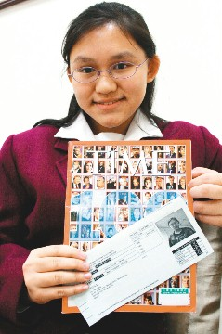
「我已習慣用英文語法思考，講中文時也會靈光乍現！」台中市曉明女中高一學生賴欣陽（，上月參加托福新制考試獲113分，差7分就滿分。 記者喻文玟╱攝影

她學英文的方法是在生活中潛移默化，僅國小高年級時讀過雙語學校，未補過習；她還隨身攜帶聯合報的紐時周報、時代雜誌，從小就培養閱讀英文的習慣。
「從小就對英文語感特別好」賴欣陽開朗地說，幼稚園時開始讀繪本、英文童書，國小低年級時她讀一般國小，下課後主動要求參加ESL課程，更增加對英文的興趣，而英文無法一蹴可幾，得靠平時耕耘累積，應儘量讓自己浸淫在英文的環境中。
她說，讀曉明女中國中部時進步更快，她大量閱讀英文新詩、希臘神話；外籍老師介紹「辭源學」，讓她對英文單字結構與淵源更瞭解。她小學時就參加劍橋英文檢定，國中挑戰全民英檢中高級輕易過關。
「妳的文法怎麼這麼好？」賴欣陽說，用英語學英語，就不會有文法問題，多閱讀英文書，自然就習慣英文介系詞、文法的使用，絕對不能靠死背、強記。
賴欣陽參加托福考試前，只在暑假報名中興大學開設的托福寫作班，聽力訓練靠CNN、BBC、ICRT，並養成用英文寫日記。她也是科學社、合唱團成員，今年國中基測成績高達301分。
賴欣陽也是清大高中資優生培育計畫成員，今年10月她還代表台灣到大陸天津參加國際中學生科學研討會，未來她想要選讀自然組，也不排斥申請就讀國外大學。

